Консультация для родителей:
"Развитие мелкой моторики у дошкольников"
«Ум ребенка находится на кончиках его пальцев», В. А. Сухомлинский.

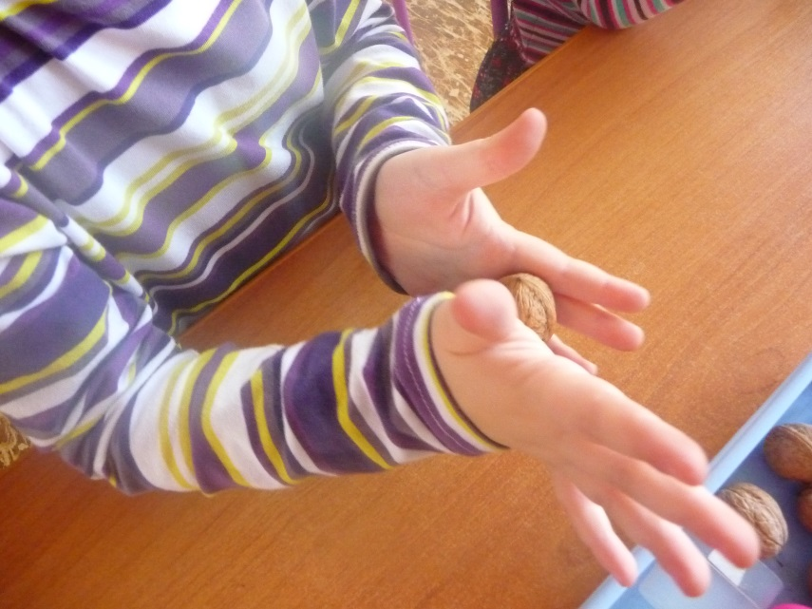
Уровень развития речи детей находится в прямой зависимости от степени сформированности тонких движений рук. Каждый палец руки имеет довольно обширное представительство в коре больших полушарий мозга.
Рекомендуется стимулировать умственное развитие детей путем тренировки движений пальцев рук.
Выполняя пальчиками различные упражнения, ребенок достигает хорошего развития мелкой моторики рук, которая, не только оказывает благоприятное влияние на умственное развитие, но и подготавливает ребенка к рисованию и письму. Кисти рук приобретают хорошую подвижность, гибкость, исчезает скованность движений – это в дальнейшем облегчит приобретение навыков письма.
Для того чтобы их выполнение стало увлекательной игрой, используйте разнообразные приемы:
- пальчиковые игры;
- показ при помощи рук различных изображений («очки», «стул», «зайка», и др.), который сопровождается чтением потешек, сказок;
- конструирование из счетных палочек;
- лепка из соленого теста, пластилина или глины;
- разрывание бумаги на мелкие кусочки;
- сминание, а затем разглаживание ладонями и пальцами скомканного листа бумаги;
- выкладывание из камушков и ракушек на бумаге декоративных узоров, букв, геометрических фигур;
- нанизывание бус и пуговиц на леску, тесьму или проволоку;
- завязывание бантов и узлов;
- перебирание и сортировка различных круп и семян (рис, фасоль, горох, бобы, пшено, гречка и т.д.);
- сматывание шерстяной или хлопковой пряжи в клубки;
- массаж пальцев (массаж пальцев начинают с большого и до мизинца. Растирают сначала подушечку пальца, затем медленно опускаются к его основанию).
Такой массаж желательно сопровождать веселыми рифмовками («приговорками»).
Вот примеры массажа ладонных поверхностей:
1) самомассаж грецкими орехами
С помощью грецкого ореха можно массировать запястья, кисти рук ребенка, ладони, пальцы, тыльные стороны кистей, межпальцевые зоны. Желательно иметь орехи различной величины, круглой и продолговатой формы, с гладкой и бугристой поверхностью.
Полезные упражнения, которые можно выполнять с орехами:
1. Прятать орех в плотно сжатой ладони сначала одной, потом другой руки.
2. Кончиками пальцев одной руки «ввинчивать» орех в середину ладони другой руки.
3. Прокатывать орех по поверхности ладони, лежащей на столе, от кончиков пальцев до запястья.
4. Скатывать орех с тыльной стороны кисти рук, как с горки.
5. Прокатывать орех между ладонями от пальцев к запястью и обратно.
6. Раскатывать орех по поверхности стола ладонью кругообразными движениями, как пластилин.
7. Удерживать орех между пальцами обеих рук, сложив их в щепоть.
8. Прокатывать один орех растопыренными пальцами ведущей руки.
9. Удерживать несколько орехов между растопыренными пальцами ведущей руки.
10. Удерживать несколько орехов между пальцами обеих рук.
2) самомассаж шишками
сосны, кедра, ели, грецким орехом с элементами пальчиковой гимнастики для активизации речи, познавательной деятельности, развития мелкой моторики пальцев рук, релаксации и повышения иммунитета детей.

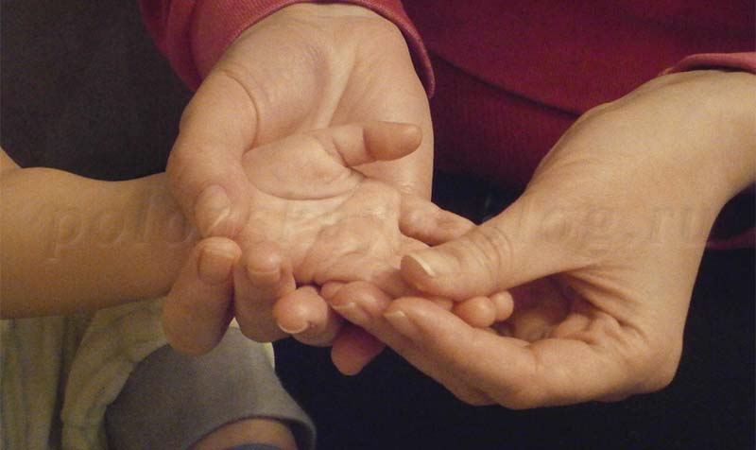
Пальчиковая игра с шишками:
Мишка по лесу ходил (пальчики шагают по столу),
Много шишек находил, Много шишек находил (удары кулачки-ладошки поочерёдно),
В детский сад нам приносил. Жене шишку подарил! Раз, два, три, четыре, пять (загибают пальчики на обеих руках)!
Будем с шишкой мы играть (разгибают пальчики на обеих руках)!
Будем с шишкой мы играть (прокатывание шишки между ладонями),
Между ручками катать! В ручку правую возьмём (сильно сжимаем шишку в правой руке),
И сильней её сожмём! Руку быстро разжимаем, На столе её катаем. В ручку левую возьмём (сильно сжимаем шишку в левой руке).
И сильней её сожмём! Руку быстро разжимаем (катаем шишку по столу), На столе её катаем. Мы закончили катать (убираем шишку на край стола), Будем пальчики считать! На одной руке считаем, пальцы быстро загибаем. Раз, два, три, четыре, пять (загибаем пальцы на правой руке)!
На другой руке считаем, пальцы быстро загибаем. Раз, два, три, четыре, пять (загибаем пальцы на левой руке)!

